Opis przedmiotu zamówienia – zadanie nr 11

- Szafa biurowa – 1 szt
Wymiary: szer. 80 cm, gł. 53 cm, wys. 198,5 cm
+/- 1 cm
Szafa wykonana z płyty wiórowej laminowanej o grubościach:
Wieniec dolny, boki, półki, fronty : 18 mm
Wieniec górny : h = 36 mm
Widoczne brzegi płyty laminowanej zabezpieczone obrzeżem PCV 2 mm w kolorze laminatu, z którego wykonano szafę. Tył wykonany z płyty MDF lub HDF o grubości 3 mm. Zawiasy do frontów z cichym domykiem oraz możliwością regulacji w trzech płaszczyznach. Drzwiczki mebla montowane tak, aby nie był widoczny korpus szafy. Szafa wyposażona w regulowane stopki umożliwiające jej wypoziomowanie. Uchwyty aluminiowe matowe prostokątne o długości L= 18 cm ( długość całkowita) , gr. 10 mm ÷ 18 mm zgodne z uchwytami z pkt 2,4. Wybór uchwytów w podanym zakresie do ustalenia z Zamawiającym. Zamontowane w pionie. Ilość półek : 4 . Rozstaw półek ok. 36 cm (w szafie mają znajdować się segregatory A4). Szafa zamykana na zamek.
Wykonawca zobowiązany jest dostarczyć min. 7 rodzajów uchwytów, min 7 rodzajów próbnika płyt meblowych Orzech, Dąb, Olcha, Brzoza lub inne najjaśniejsze odcienie oraz bielone kolory przed realizacją zadania (zbliżona kolorystyka jak na rys.1,2,3,4) Szafa wykonana z tej samej płyty jak w pkt 2,3,4.
Wybór odcienia okleiny oraz ewentualne korekty konstrukcyjne, wymiarowe do uzgodnienia z Zamawiającym.

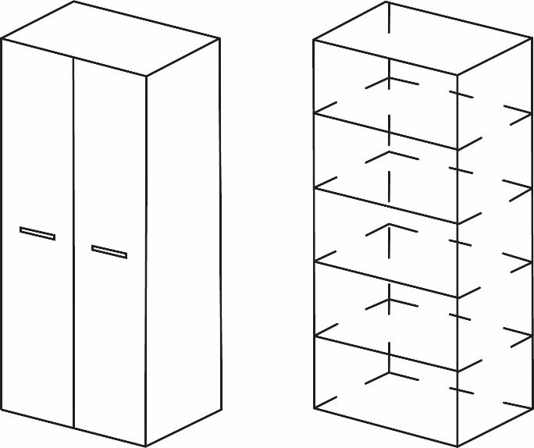

Rys 1 (Widok zewnętrzny i wewnętrzny szafy)

- Meblościanka (szafa biurowa dwudrzwiowa z półką otwartą + szafa biurowa jednodrzwiowa z półkami otwartymi ) – elementy rozdzielne
Wymiary: szer. 160 cm, gł. 45 cm, wys. 130 cm
+/- 3 cm
Meblościanka wykonana z płyty wiórowej laminowanej o grubościach:
Wieniec dolny, boki, półki, fronty : 18 mm
Wieniec górny : h = 36 mm
Widoczne brzegi płyty laminowanej zabezpieczone obrzeżem PCV 2 mm w kolorze laminatu, z którego wykonano szafę. Tył wykonany z płyty MDF lub HDF o grubości 3 mm. Zawiasy do frontów z cichym domykiem oraz możliwością regulacji w trzech płaszczyznach. Drzwiczki mebla montowane tak, aby nie był widoczny korpus szafy. Meblościanka wyposażona w regulowane stopki umożliwiające jej wypoziomowanie. Uchwyty aluminiowe matowe prostokątne o długości L= 18 cm ( długość całkowita) , gr. 10 mm ÷ 18 mm zgodne z uchwytami z pkt 1,4. Wybór uchwytów w podanym zakresie do ustalenia z Zamawiającym. Zamontowane w pionie. Wysokość drzwiczek pełnych ok. 90 cm + półka nad drzwiczkami wysokość min 36 cm (półka na segregator.) Ilość półek : jak na rys. 3 . Szafki zamykane na zamek.
Wykonawca zobowiązany jest dostarczyć min. 7 rodzajów uchwytów, min 7 rodzajów próbnika płyt meblowych Orzech, Dąb, Olcha, Brzoza lub inne najjaśniejsze odcienie oraz bielone kolory przed realizacją zadania (zbliżona kolorystyka jak na rys.1,2,3,4). Meblościanka wykonana z tej samej płyty jak w pkt 1,3,4.
Wybór odcienia okleiny oraz ewentualne korekty konstrukcyjne, wymiarowe do uzgodnienia z Zamawiającym.

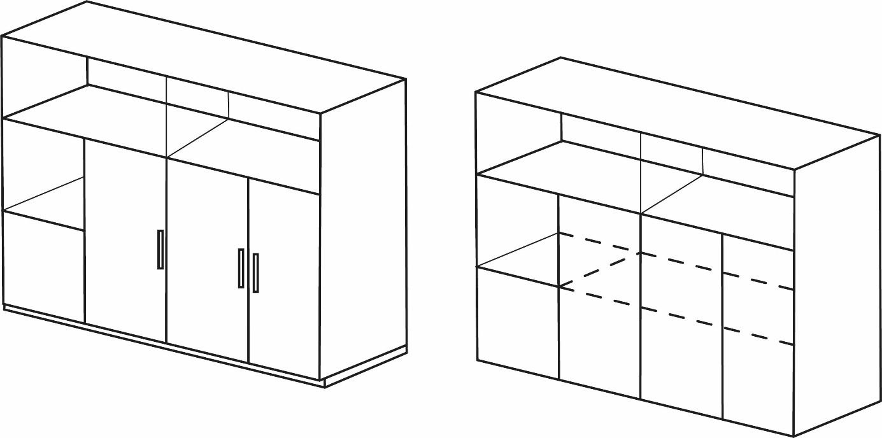

Rys 2

- Biurko + płyta maskująca – 1 szt

Wymiary biurka: szer. 180 cm, gł. 80 cm, wys.76 cm +/- 3 cm
Wymiary płyty maskującej: szer. 176,4 cm, wys. 45 cm +/- 3 cm
Grubość blatu : min 36 mm
Blat wykonany z płyty laminowanej. Wszystkie brzegi wykończone listwą PCV o grubości 2 mm w kolorze laminatu blatu. Kolor płyty do uzgodnienia z Zamawiającym. Ściany boczne i tylne biurka, maskownica wykonane z płyt laminowanych o grubości 18 mm w tym samym kolorze co blat, zabezpieczone obrzeżem PCV o grubości 2 mm.
Wykonawca zobowiązany jest dostarczyć min. 7 rodzajów uchwytów, min 7 rodzajów próbnika płyt meblowych Orzech, Dąb, Olcha, Brzoza lub inne najjaśniejsze odcienie oraz bielone kolory przed realizacją zadania (zbliżona kolorystyka jak na rys.1,2,3,4). Biurko wykonane z tej samej płyty jak w pkt 1,2,4.
Pod biurkiem zamontowana półka wysuwana na klawiaturę w tym samym kolorze co biurko
Wybór odcienia okleiny oraz ewentualne korekty konstrukcyjne, wymiarowe do uzgodnienia z Zamawiającym.
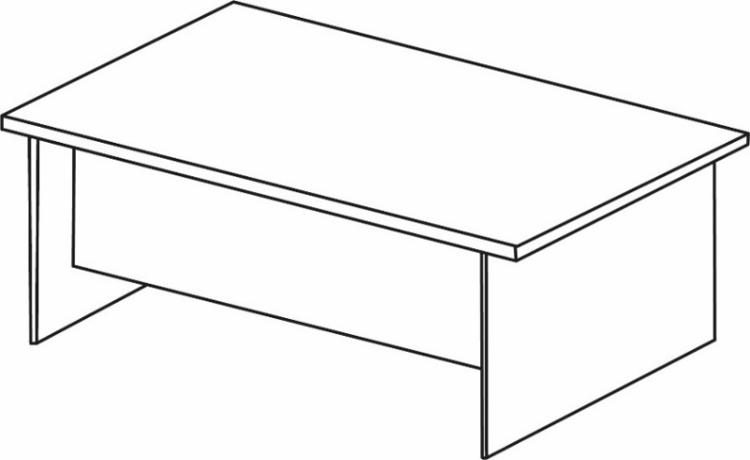

Rys 3
- Komoda z szufladami i półką – 1 szt

Wymiary komody : szer. 140 cm, gł. 50 cm, wys.76 cm +/- 3 cm (wysokość ta sama co biurko w pkt.3)
Komoda wykonana z płyty wiórowej laminowanej o grubościach:
Wieniec dolny, boki, półki, fronty : 18 mm
Wieniec górny : h=36 mm
Widoczne brzegi płyty laminowanej zabezpieczone obrzeżem PCV 2 mm w kolorze laminatu, z którego wykonano komodę. W części otwartej tył wykonany z płyty w kolorze pozostałych boków. Komoda wyposażona w regulowane stopki umożliwiające jej wypoziomowanie. Trzy szuflady. Prowadnice do szuflad kulkowe z dociągiem zabezpieczone przed wypadnięciem Uchwyty aluminiowe matowe prostokątne o długości L= 18 cm ( długość całkowita) ,gr. 10 mm ÷ 18 mm zgodne z uchwytami z pkt 1, 2. Wybór uchwytów w podanym zakresie do ustalenia z Zamawiającym. Zamontowane w poziomie na środku Ilość półek jak na rys 4. Komoda zamykana na zamek centralny.
Wykonawca zobowiązany jest dostarczyć min. 7 rodzajów uchwytów, min 7 rodzajów próbnika płyt meblowych Orzech, Dąb, Olcha, Brzoza lub inne najjaśniejsze odcienie oraz bielone kolory przed realizacją zadania (zbliżona kolorystyka jak na rys.1,2,3,4). Komoda wykonana z tej samej płyty jak w pkt 1,2,3.
Wybór odcienia okleiny oraz ewentualne korekty konstrukcyjne, wymiarowe do uzgodnienia z Zamawiającym.
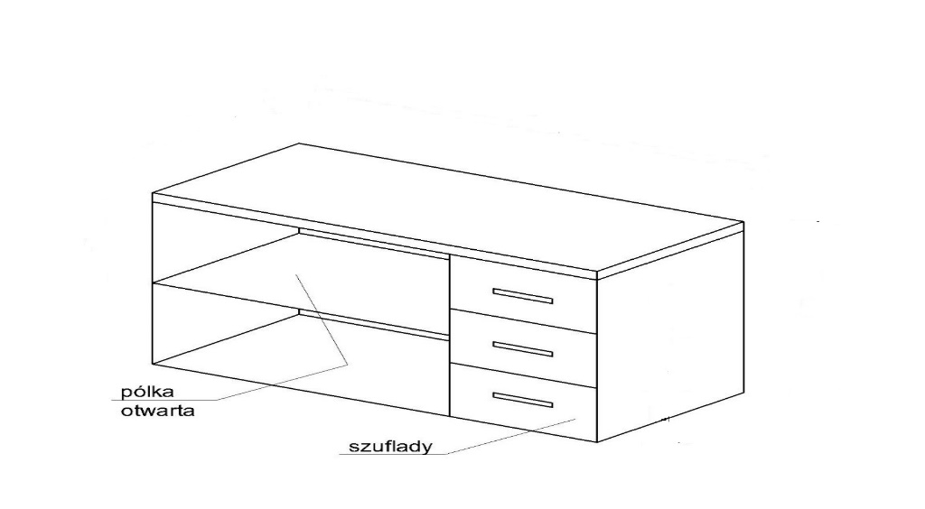

Rys 4

- Fotel obrotowy biurowy – 1 szt
Wymiary : | 995 ÷1175 x 645 x 645 mm
Krzesło biurowe z mechanizmem Active-1. Miękkie tapicerowane siedzisko i oparcie w kolorze jasno - beżowym. Dekoracyjna osłona oparcia. Możliwość swobodnego kołysania się. Oparcie odchylające się synchronicznie z siedziskiem w stosunku 2:1. Możliwość blokady kąta odchylenia siedziska i oparcia w 5 pozycjach. Regulacja siły oporu oparcia. Anti-Shock – zabezpieczenie przed uderzeniem oparcia w plecy użytkownika. Up&Down – regulowana wysokość oparcia. Regulowana wysokość krzesła. Stałe podłokietniki. Podstawa: czarna, plastikowa. Samohamowne kółka do powierzchni dywanowych lub do powierzchni twardych. Fotel przeznaczony do użytku w 8-godzinnym trybie pracy dla osób o wadzę do 110 kg.
Podane wymiary mogą różnic się od rzeczywistych +/- 2%.

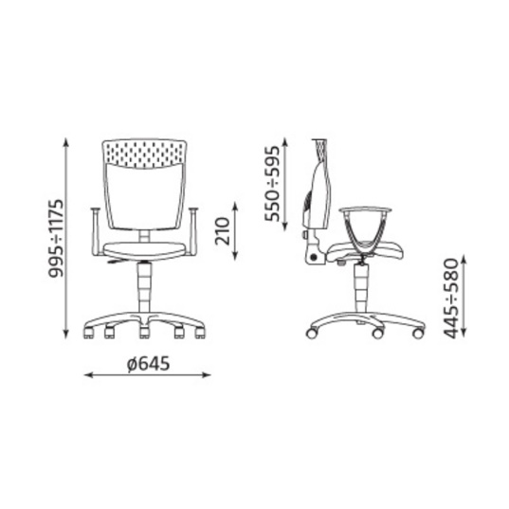

Rys 5
Gwarancja: min 24 miesięcy.
Transport i montaż mebli w cenie.
Wykonawca zobowiązuje się dostarczyć próbnik płyt meblowych, uchwytów do Zamawiającego w celu ustalenia rodzaju i odcienia okleiny przed przystąpieniem do realizacji Zamówienia.
Wykonawca zobowiązuje się posiadać możliwość wykonania Zamówienia z wszystkich przedstawionych płyt i uchwytów.
– Zamawiający dokonuje wyboru.
PODSUMOWANIE
- Szafa biurowa – 1 szt.
- Meblościanka (szafa biurowa dwudrzwiowa z półką otwartą + szafa biurowa jednodrzwiowa z półkami otwartymi ) – elementy rozdzielne
- Biurko + płyta maskująca – 1 szt.
- Komoda z szufladami i półką – 1 szt
- Fotel obrotowy biurowy – 1 szt

